臺北市立大同高級中學(106學年度第1學期)國中國文科第5次工作坊會議-多元學習評量
- 時間：民國106 年11 月16 日(星期 四 )13 時10 分
- 地點：圖書館
- 出席人員：應出席8人，列席0人；實際出席8人，列席0人（見簽到表）
- 主席：林香琴 記錄：林香琴
- 主席致詞：
本次校慶學生多元學習評量展覽可以見到國文科的教學成果，國七主題是「詩」情「畫」意，國八的展覽內容為「說文解自」，讓學生充分發揮語文的想像力。

- 散會：民國106 年11 月16 日(星期 四 )16 時10 分

亮君：
此次校慶成果展內容是多元學習評量,國七主題是「詩」情「畫」意，在上過絕句選後,讓學生能自主查找更多唐詩,理解絕句的格律是四句,只分五言和七言兩種,學生在查找的過程中可以多閱讀絕句,並理解詩意,將其對詩意之體悟轉換為畫面,加深其印象。入選的作品,學生用心查找喜愛的唐詩,抄寫整齊,並繪製精美圖案,令人激賞；當然不免有些學生選錯材料,但經指導後重新繪製,人人皆有一絕句多元學習作品。

淑恩：
國七的主題是詩情畫意，透過賞析展現出學生對詩的內容理解，甚至將意境透過圖像提升出來。對於擅長使用圖畫意象的學生，這應該是很有趣的一項作業。國八的說文解自則結合六書讓學生對於自己的名字有更深入的理解，甚至也明白父母取名的用心及期待，讓古老的六書近距離接觸自己，這是相當有創意的一份作業。

惠玲：
國八的校慶展覽內容為「說文解自」，其展覽內容為請學生以自己名字為例，運用網路資訊查自己姓名的六書歸類、書法字體源流及教育部簡編辭典等資訊，藉此復習及活化國七曾學過的語文常識內容。

筠芸
此次多元評量請學生習作作業為「說文解自」，除可複習國七上六書的概念外，
並透過字形的演變、字義本源得探究，了解自身名字的意涵，更透過書寫小篆
、隸書、行書等字體的書寫，體會中國文字之美。

香琴：
本次校慶學生多元學習評量展覽可以見到國文科的教學成果，國七主題是「詩」情「畫」意，由學生先找出自己所喜歡的絕句，了解詩意後，將其轉換成圖，使圖文並茂。國八的展覽內容為「說文解自」，由學生查找自己名字的六書，及各種字體的演變，對自己的名字有更充分的認識。

冠鳳：
這次成果展的作品非常豐富多元，有許多展試的學生作品成熟度超越期待，頗令人驚艷。雖然這次國中國文科只有七、八年級的作品，但他們的表現和做學習單的認真和用心，值得嘉許。其他還有高中部的作品，如果國中部的孩子前去觀摩與欣賞，一定有很大的收穫。

仙珠
校慶展覽國七「詩情畫意」和國八「說文解自」，都不乏學生的精心傑作，而老師的用心引導，題材設計精良，才能讓學生有最大的發揮空間。國七「詩情畫意」，學生不僅在詩情賞析有深入淺出的想法，在畫作上，除了符合題旨，畫工也很細膩。國八「說文解自」，透過工具書和網站的查詢，對自己的姓名有更深刻的體會，也能用心感受父母命名的期望，是另一種深刻的生命教育。

方婷:
漢字有豐富的文化蘊含，兼具字體的美感。然而分辨六書結構，對學生向來是一項挑戰。如果讓學生以自己的姓名結合六書結構、字義、字形演變，完成一份學習單，除了評量面能更多元外，就學生而言也很實用。他們可以囊括這些知識，增加趣味性和學習印象。
從這次的「說文解字」作品，看到了學生的多元能力。因為姓名有個別性和獨特性，學生必須善用資料和工具，獨立完成。有些作品清楚界定六書，有些作品綰合字義本源，並敘述父母選用為自己名字的意義，也有些作品以巧妙的筆姿，畫出自甲骨文、金文、篆文、隸書、楷書一路的流變。這是可以保存而為自己生涯檔案的多元評量作品。

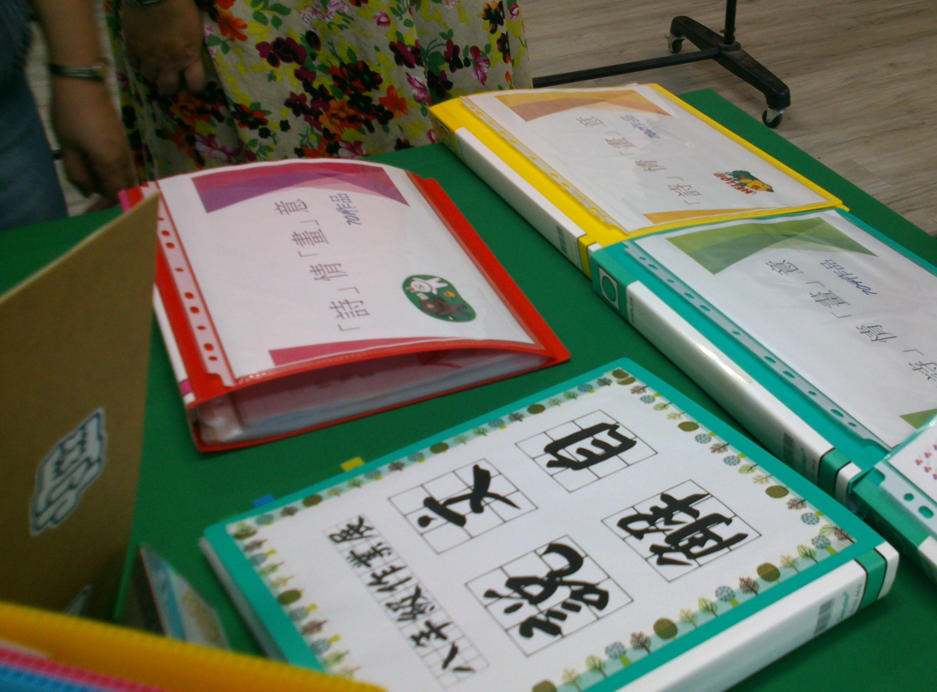 | 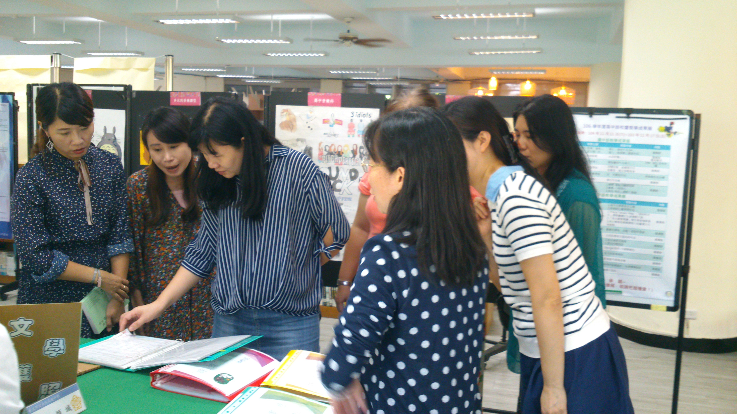
國七八作品 | 老師在展覽會場
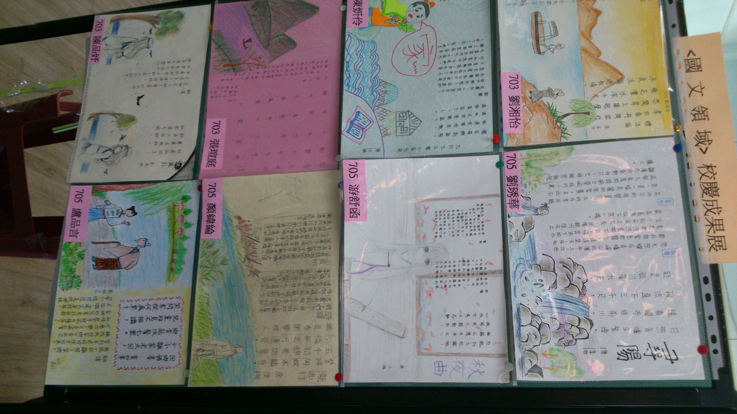 | 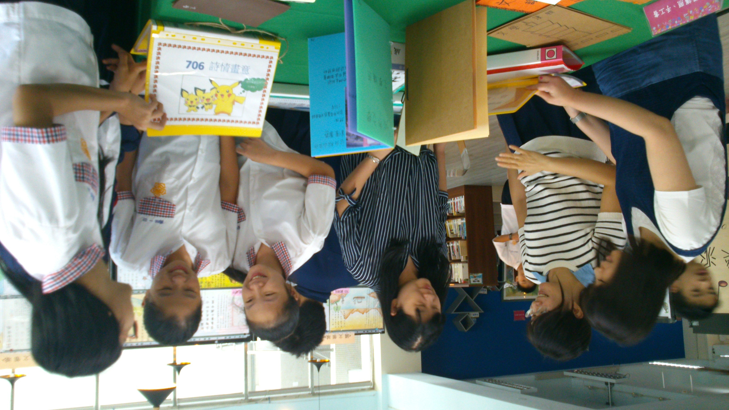
國七作品 | 師生在展覽會場

